附件：
学生选课操作指南

一、登陆新版教务系统（推荐使用IE浏览器）
进入湖北大学教务处主页地址：jwxt.hubu.edu.cn，在左侧有登录入口，分为选课入口和查询课表入口。虽然入口不同，但两个入口的学生学号和密码是一致的。

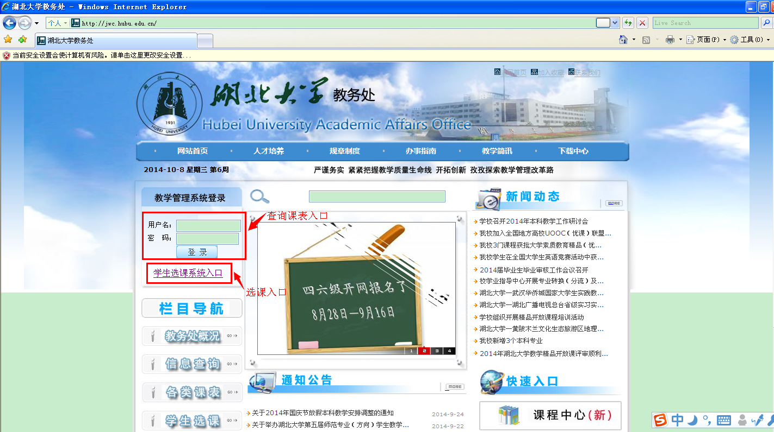

1、登陆查询课表入口
（1）初次登录的用户名和密码都是学号，登录后会提示需要修改密码，新密码必须包含字母和数字，且不能少于8位数
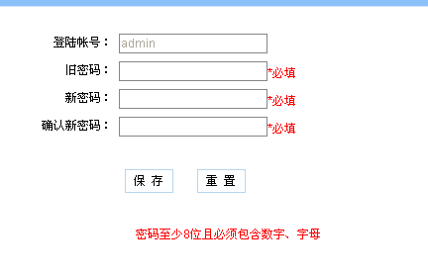
（2）修改密码后，用新密码重新登录系统
（3）如果忘记密码，请点击“找回学生密码”，按步骤操作。或联系学生本人所在学院教学秘书将密码初始化即可。
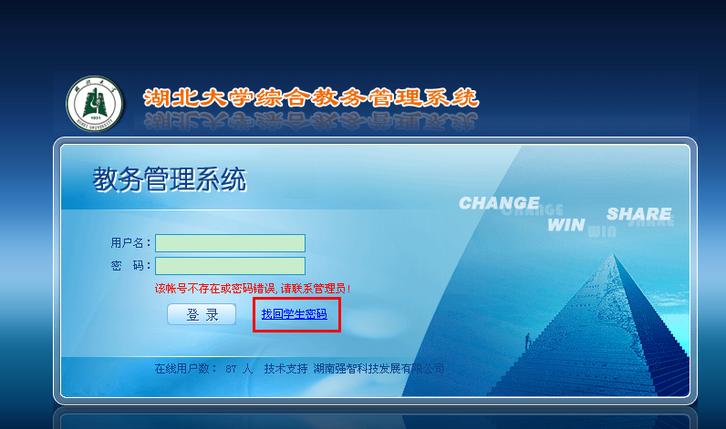

2、登陆选课入口，输入学号和修改后的密码即可
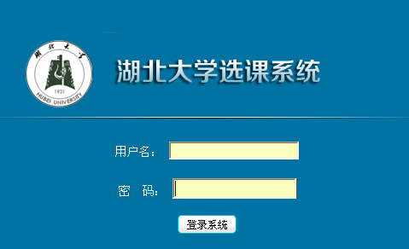

二、进入选课界面，点击“进入选课”

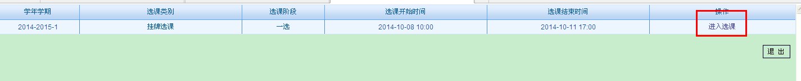

三、选课页面左边列出是可选的《大学体育(1)》，课程名称一栏显示各种体育项目。勾选其中一个项目，会弹出如图所示对话框，点击“确定”后该课程会出现在右边。右边是系统默认的已选课程，即为本专业开设的必修课，是不可退选的。
难理解页面字段说明：
“容量”：表示这门课程可容纳多少人上课
“余量”：这门课程还剩余多少人可选课
“上课时间”：10607，表示上课时间为周一第6-7节

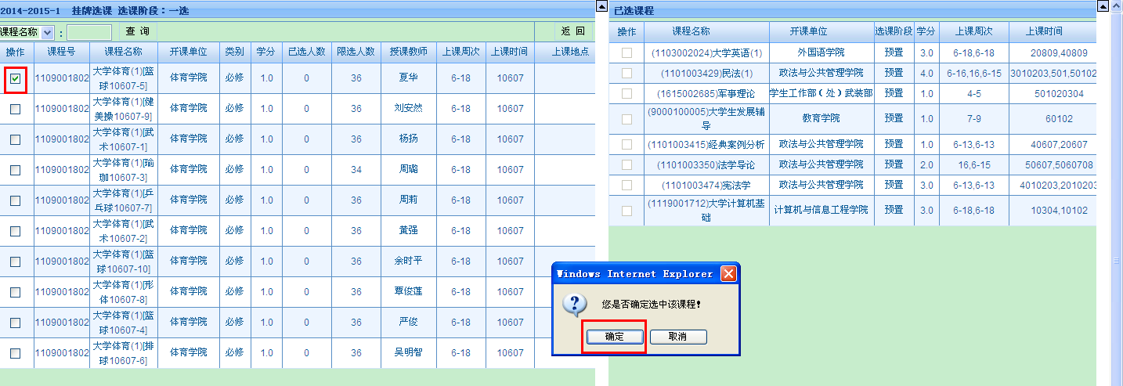

四、退选和改选，即在右边显示栏中勾选想退选的项目，会弹出如图所示对话框，点击“确定”后该课程会返回至左边，再重新选择项目。
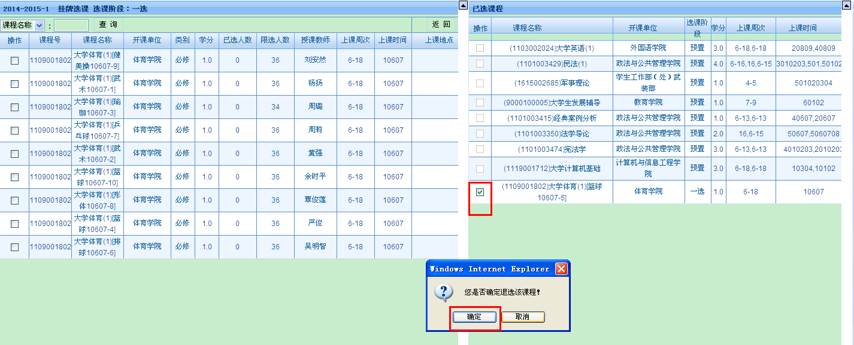

五、查询个人课表
登陆查询课表入口，在页面上双击“学生选课”——“学期课表查询”，即为本学期个人课表，包括已选课程和必修课程。点击右上方的“放大”，可查看具体上课教室和教师等信息。



